中国石油大学（华东）研究生综合管理系统
专业实践实习操作流程——研究生入站环节

一、研究生实践岗位在导师、学院、企业三方审核通过后（登记岗位的不需要企业审核，导师审核通过后企业审核自动完成），此时可进行下一步入站环节相关操作。注意：三方审核通过后岗位申请信息不可删除。
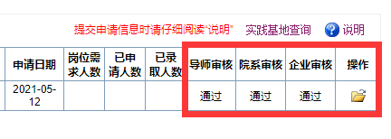
二、入站环节操作。点击进入实践协议入站管理页面，导出专业实践介绍信和四方协议，打印并完成相关签字和盖章手续后，扫描成pdf文档上传系统，等待学院审核即可。
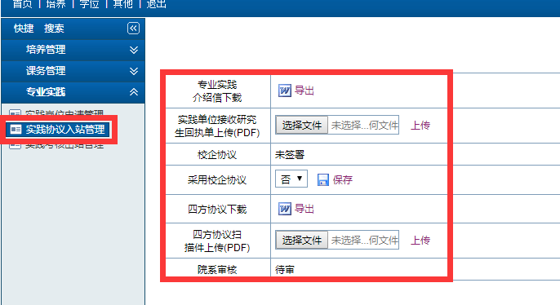
注意：如果选择的实践单位已经和学校签署了校企合作协议，则校企协议栏变成可查看状态，可以选择采用校企协议代替四方协议，不必再单独签署四方协议。
